Lab 02 — S3: Object Storage and Lifecycle Management

Partie 1 — Créer et configurer les compartiments

Étape 1 — Lancez LocalStack et configurez votre profil

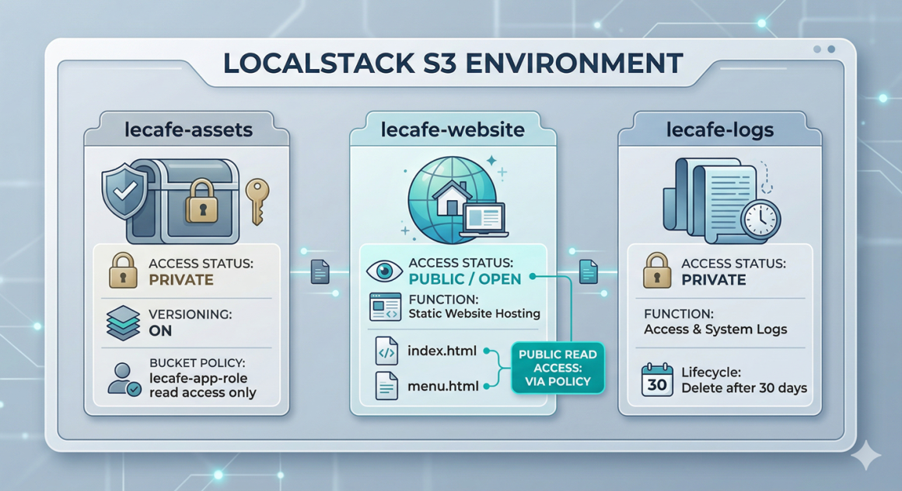
Étape 2 — Créer les trois seaux

alias awslocal='aws --profile localstack --endpoint-url=http://localhost:4566'
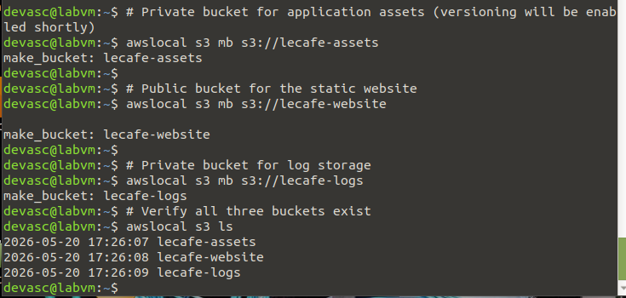

Étape 3 — Activer le versionnage du compartiment Assets
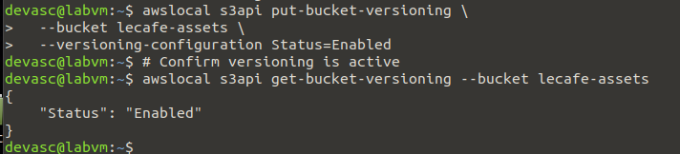

Partie 2 — Travailler avec des objets et gérer les versions

Étape 4 — Télécharger un objet et observer les ID de version
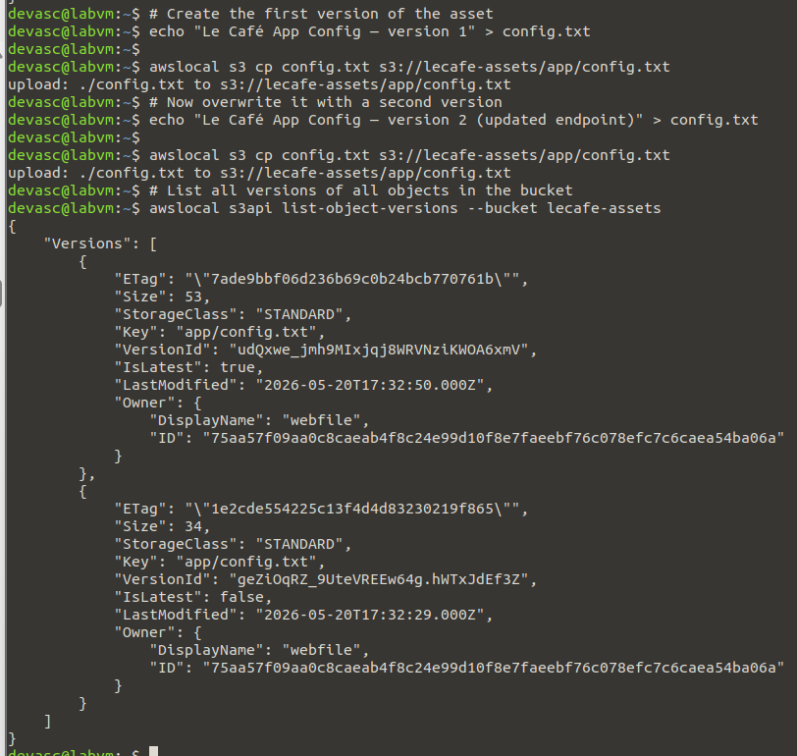

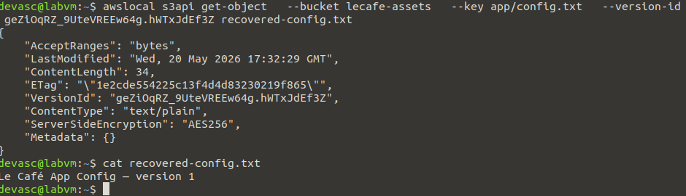

Étape 5 — Comprendre les marqueurs de suppression

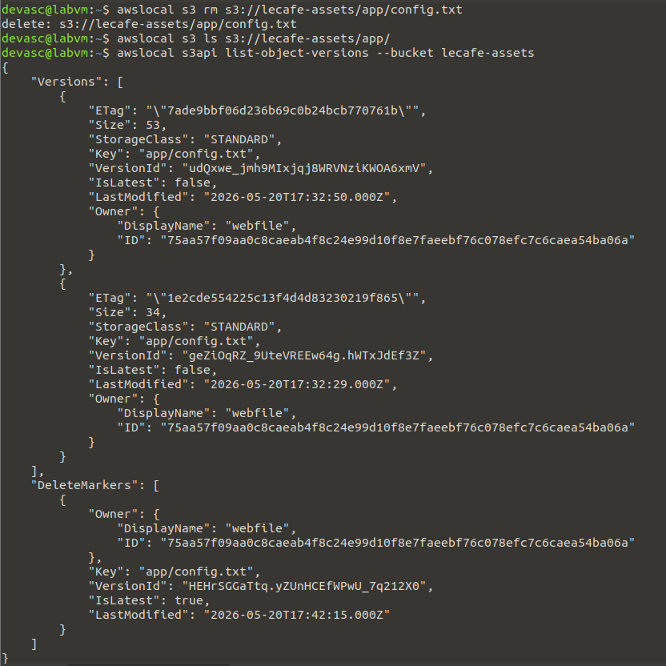

Partie 3 — Rédiger une politique de compartimentage

Étape 6 — Limiter le compartiment des ressources au rôle de l'application
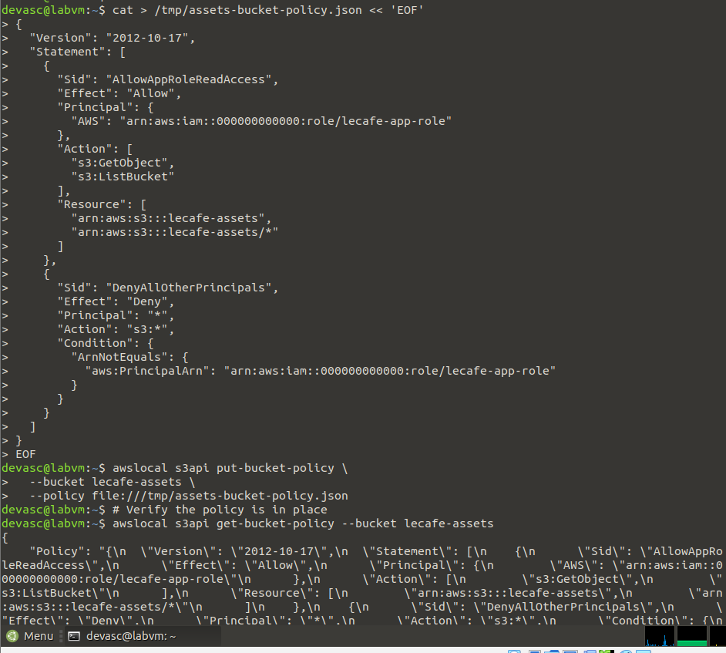

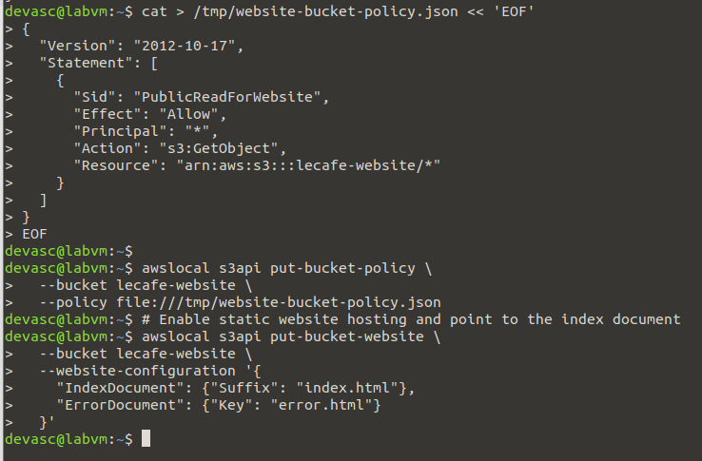
Étape 7 — Configurer le compartiment du site Web pour l'accès public

Partie 4 — Hébergez le site web statique du Café

Étape 8 — Créer et télécharger les pages du site Web
Création

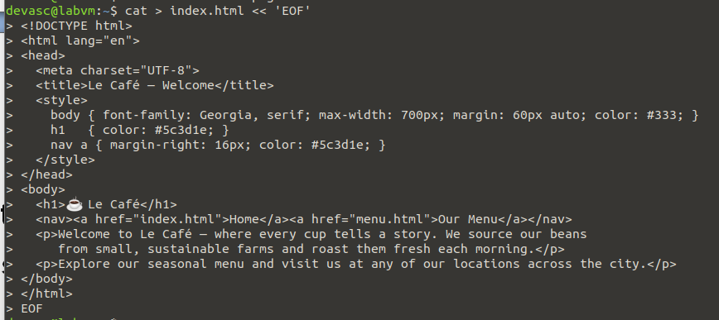

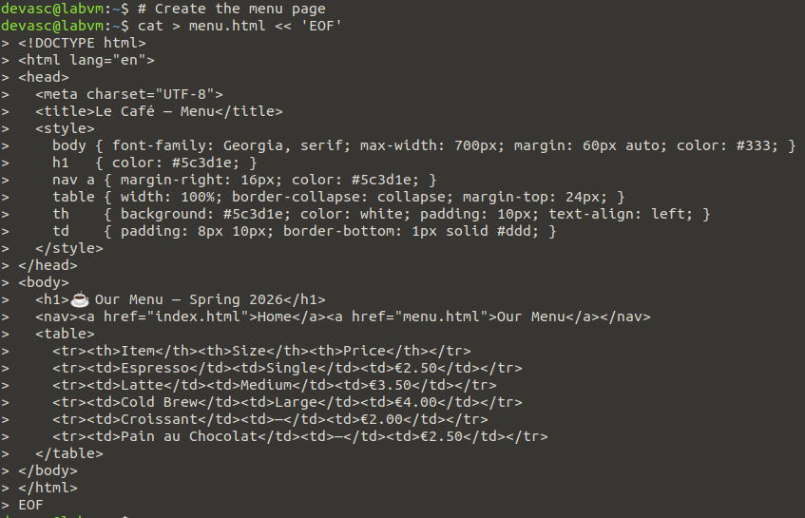

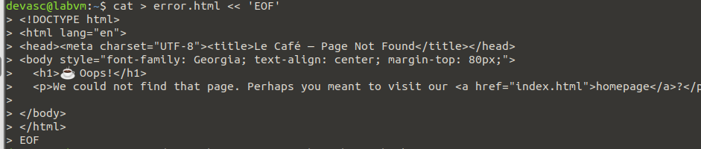

Telechargement 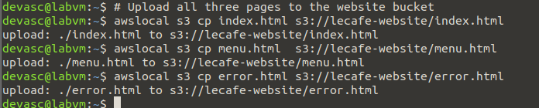

Étape 9 — Accédez au site Web via LocalStack
http://bucket-name.s3-website-region.amazonaws.com

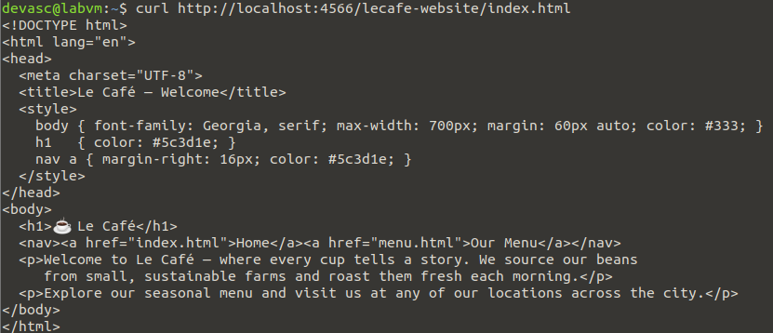

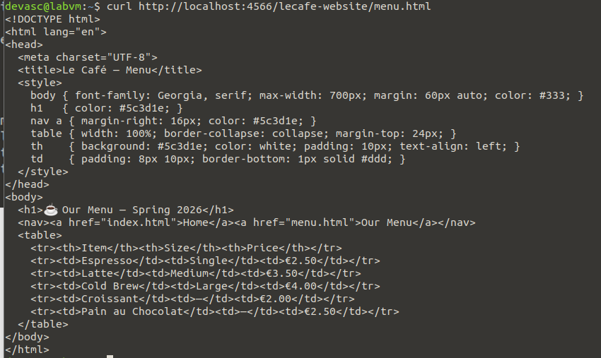

Partie 5 — Règles du cycle de vie pour le contrôle automatique des coûts

Étape 10 — Comprendre pourquoi les règles du cycle de vie existent
« après N jours, effectuer l'action X »

Étape 11 — Appliquer une règle de cycle de vie au compartiment des journaux

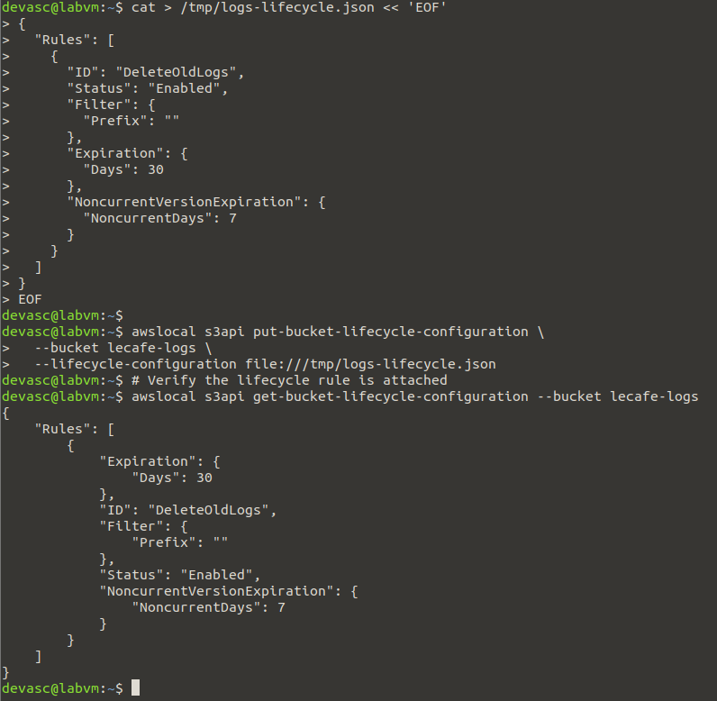

Étape 12 — Télécharger quelques exemples de fichiers journaux
